Atirion

TRILUX

Eigenschaften

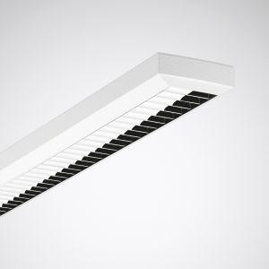

Anzahl Leuchtmittel je Leuchte

1

Befestigung Leuchte

Aufbau, Decke

Farbton

weiß

Form

rechteckig

Werkstoff

Kunststoff, Stahl

Breite (mm)

197,00

Farbtemperatur (K)

3.000,00 - 4.000,00

Höhe (mm)

75,00

Länge (mm)

1.246,00 - 1.548,00

Lichtstrom (lm)

3.300,00 - 5.700,00

Anschlussart

Steckklemme

Art der Leuchte

Anbau-Leuchte, Aufbau-Leuchte, Deckenleuchte, Ergänzungsprodukt

Art der Verdrahtung

geeignet für Durchgangsverdrahtung

Art des Zubehörs

Endkappe

Ausführung des Rasters

hochglänzend, matt

Betriebsgerät

elektronischer Trafo

Dimmung

abhängig vom Betriebsgerät, DALI, Touch and Dim

Energieeffizienzklasse

sonstige

Farbwiedergabeindex CRI

80-89

Leuchtmittel

LED nicht austauschbar

Lichtaustritt

direkt

Lichtfarbe

weiß

Lichtverteiler

sonstige

Lichtverteilung

symmetrisch

Schlagfestigkeit

IK02

Schutzart (IP)

IP20

Schutzklasse

I

Spannungsart

AC/DC

Werkstoff des Gehäuses

Stahl

Werkstoff Leuchtenabdeckung

ohne Raster/Lampenabdeckung

Bemessungslebensdauer L70/B50 bei 25 °C (h)

50.000,00

Leistung Leuchtmittel (W)

31,00 - 52,00

Leuchtenlichtausbeute (lm/W)

103,00 - 115,00

Nennspannung (V)

230,00

Polzahl

3,00 - 5,00

Werkstoff der Abdeckung

ohne Abdeckung

Schutzart (NEMA)

sonstige

Anwendungsbereich

Büros, Verkaufsräume, Aufenthaltsräume, Ausstellungsräume